**Fejlesztői dokumentáció**

**Atomreaktor Szimulátor Fejlesztői Útmutató**

**1. Bevezetés**

Az **Atomreaktor Szimulátor** célja egy egyszerű interaktív alkalmazás létrehozása, amely bemutatja egy reaktor működését. A projekt a HTML, CSS és JavaScript technológiákra épül. Az alkalmazásban egy reaktor indítható, leállítható, és szükség esetén hűtővizet is lehet beengedni a hőmérséklet szabályozására.

**2. Fájlstruktúra**

* AtomReaktor.html: A felhasználói felületet tartalmazza.
* AtomReaktor.css: Az alkalmazás stílusa, megjelenése.
* AtomReaktor.js: Az alkalmazás logikáját tartalmazza.

**3. HTML fájl szerkezete**

A HTML fájl egyszerű, néhány fő részre oszlik:

* **Konténer**: A teljes tartalom ezen belül helyezkedik el.
* **Státusz kijelző**: A reaktor állapotát, hőmérsékletét és energiatermelését jelzi.
* **Gombok**: A reaktor vezérlésére szolgálnak: beindítás, leállítás és hűtővíz beengedése.
* **Kép szekció**: A reaktor képének megjelenítésére szolgál.

**4. CSS fájl szerkezete**

A CSS fájl biztosítja a felhasználói felület vizuális megjelenését:

* **Konténer**: Középre igazított, fehér háttérrel és lekerekített sarkokkal.
* **Progressziós sávok**: A hőmérséklet és energia vizuális megjelenítésére szolgálnak.
* **Gombok**: Zöld (indítás), piros (leállítás), és kék (hűtővíz) gombok a vezérléshez.
* **Kép szekció**: Középre igazított reaktor kép, amely egy kis árnyékkal van ellátva.

**5. JavaScript fájl szerkezete**

A JavaScript a reaktor szimulációs logikáját tartalmazza. Az alábbi fő funkciókat látja el:

* **Reaktor indítása**: A hőmérséklet és az energia egyszeri generálása történik, amikor a reaktort beindítjuk. Ezt egy setTimeout-al késleltetjük 2 másodpercre, hogy szimuláljuk a reaktor indítását.

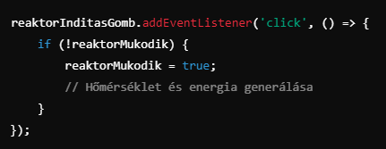

**Reaktor leállítása**: A leállítás csak akkor engedélyezett, ha a hőmérséklet 70°C alatt van. Ha a hőmérséklet magasabb, hibaüzenet jelenik meg. 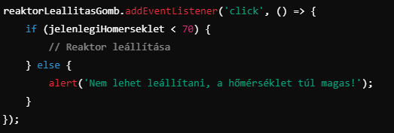

**Hűtővíz beengedése**: Ez a funkció 40°C-ra csökkenti a hőmérsékletet, ha a reaktor működik és a hőmérséklet túl magas. 